URTracker移动界面说明

概述

注意事项
- 目前只能实现部分功能的移动界面，主要侧重于对用户自己事务的查看和处理。
- 部分系统选项对移动界面不生效，比如登录页验证码、欢迎信息等。
- 本身仍然是Web页面，但是对移动终端做了优化。
- 请尽量使用Android下的最新版本Chrome浏览器访问。
- 访问会产生不小的流量，请尽量在Wifi环境下使用。（如果服务器放在内网，也只能用内网Wifi访问了）

启用或禁用移动终端页面功能
如果要启用移动终端界面功能，请在URTracker根目录下，找到AppSetting.config，使用文本编辑器（如Editplus/记事本等）打开，找到EnableMobileVersion选项，将其Value的值改为1（0表示禁用，1表示启用）。
如果没有找到此选项，可以按照下面的格式增加一条：

<!-- 是否启用移动版本功能 -->
<add key="EnableMobileVersion" value="1" />

如何访问移动界面

在移动终端的浏览器中，输入URTracker系统网址（和用浏览器访问时的网址相同）。
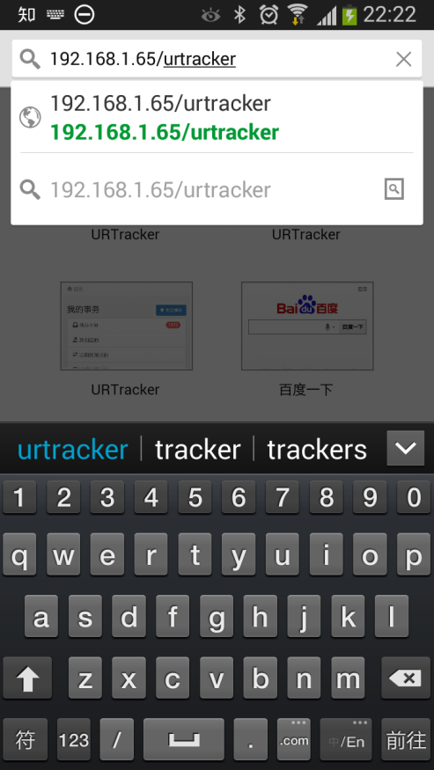
完成后，正常情况下会打开移动版的登录界面。如下图所示：
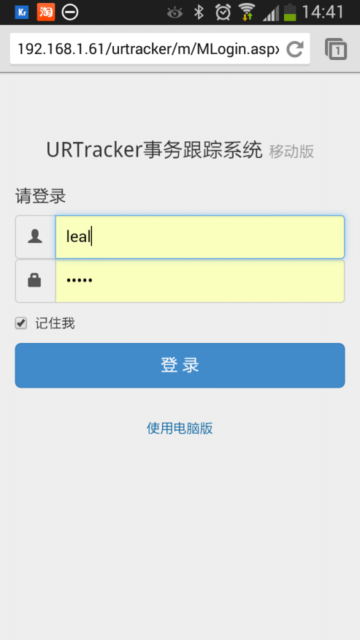
如果打开的仍然是电脑版的登录界面，那么请使用 Htt://URTracker系统网址/m/mlogin.aspx 访问（在URTracker网址后，增加“/m/mlogin.aspx”）。

在登录界面后，输入您的登录名和密码，然后点“登录”按钮即可。

界面说明

概述
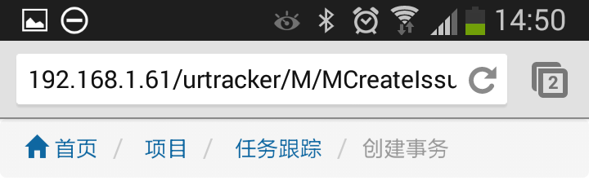
页面顶端的面包屑导航显示出当前也的位置，点蓝色的连接可以返回上级页面。

首页
登录成功后，会自动进入“首页”界面，如下图所示：
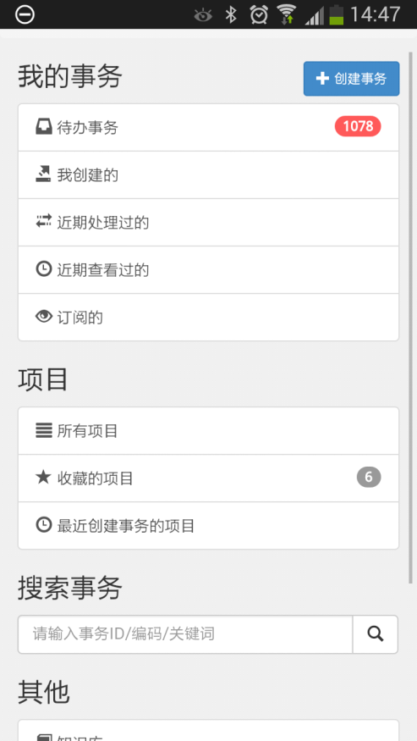
界面共4个部分。

“我的事务”：按类别打开与自己相关的事务。“待办事务”后面如果有红色的数字标记，则其数字表示当前待办的事务数。点击“创建事务”按钮可以开始创建事务。

“项目”：用于浏览项目列表。“所有项目”：打开系统中所有有权限查看的项目。“收藏的项目”：显示当前收藏的项目列表。用户可以将经常使用的项目收藏起来方便快速访问。“最近创建事务的项目”：显示最近几个创建过事务的项目，方便再次在这些项目中创建事务。

“搜索事务”：输入事务的ID或编码可以直接打开事务。输入关键词，可以在系统中搜索事务。

“其他”：附加的几个功能。
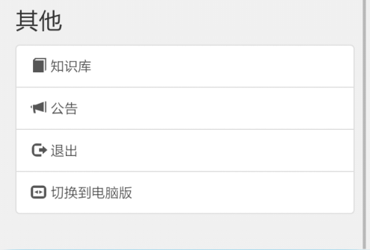
“知识库”：打开知识库目录浏览知识库。“公告”：查看系统最后的5条公告信息。“退出”：退出登录。“切换到电脑版”：打开电脑版“我的事务”页面。

创建事务
在首页中点击按钮，然后选择要创建事务的项目：
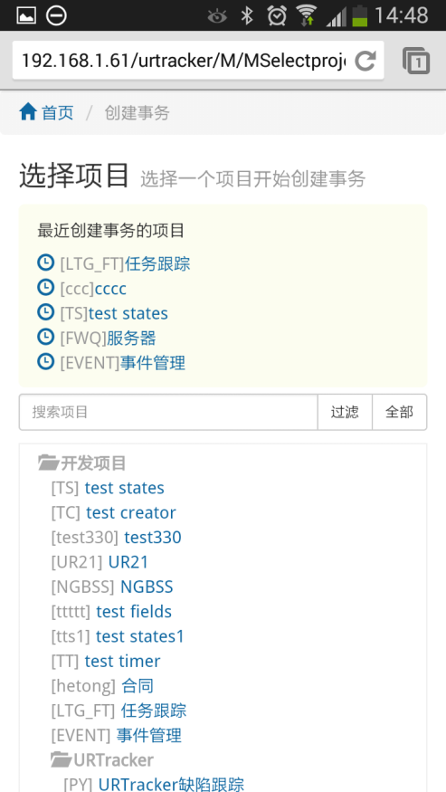
在出现的页面中，分为上下两个区域。 上面的区域为“最近创建事务的项目”，系统会列出最后5个创建过事务的项目。下面的区域为所有有权限创建事务的项目。如果比较多，您可以在搜索框中输入关键词进行查询过滤。

点击一个项目后，即可在该项目里创建事务。具体的操作和桌面版相同。

我的事务
在“首页”点击“我的事务”下的任意一项，即可进入该项的事务列表。
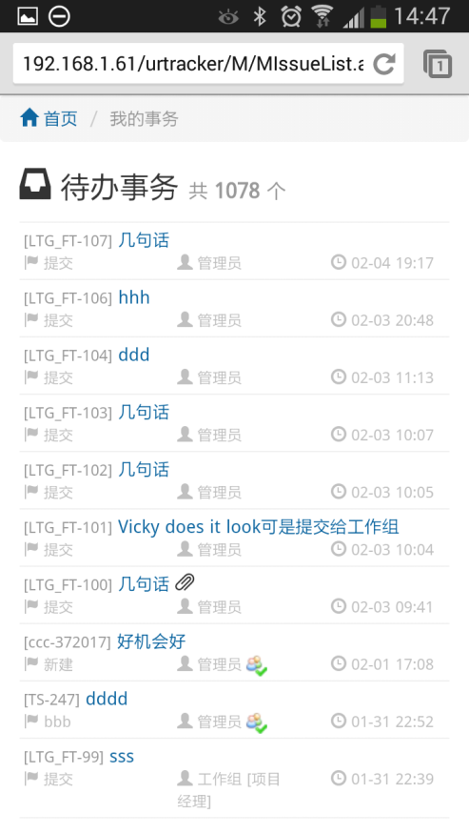
点击事务标题可以打开该事务。
在页面下方，有分页栏可以翻看其他的页面。
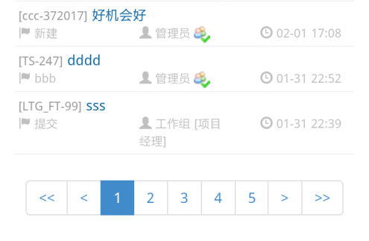

浏览项目
在首页中点击“项目”区域中的某一项，即可进入项目列表。

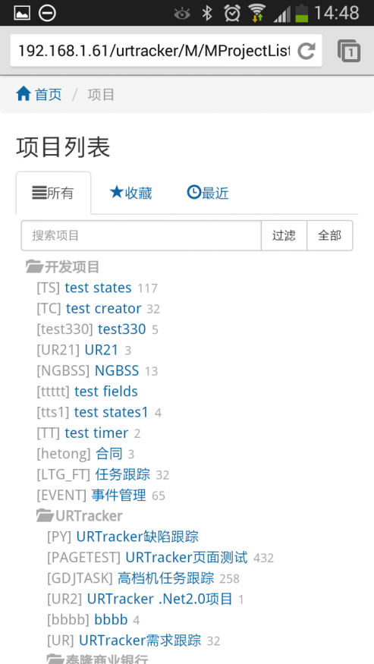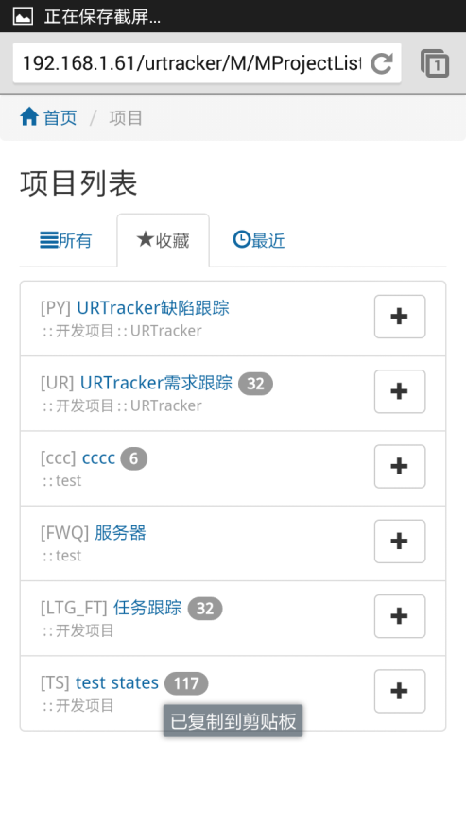
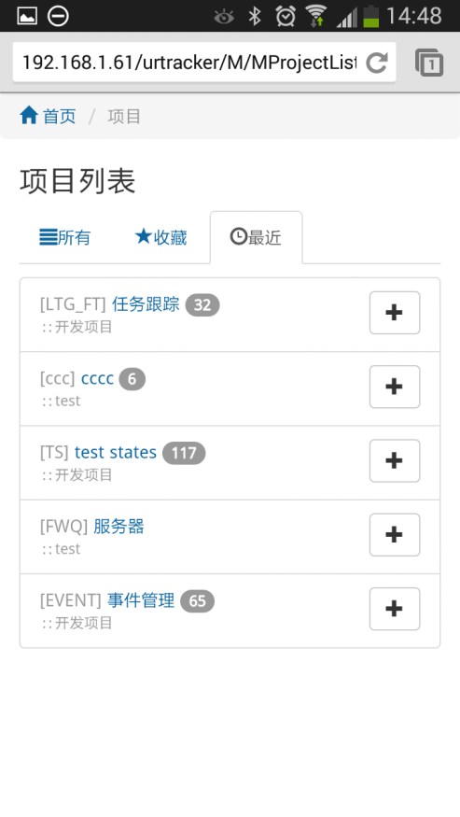
“所有”列出当前用户所有有权限查看的项目。项目名称后面的灰色的数字表示当前项目下有多少个待办事务。“收藏”列出当前用户收藏的项目。点击后面的“+”按钮，可以在此项目中创建事务。“最近”列出最后创建过事务的项目。

项目的事务列表
在项目列表中，点击项目名称，可以打开该项目的事务列表。
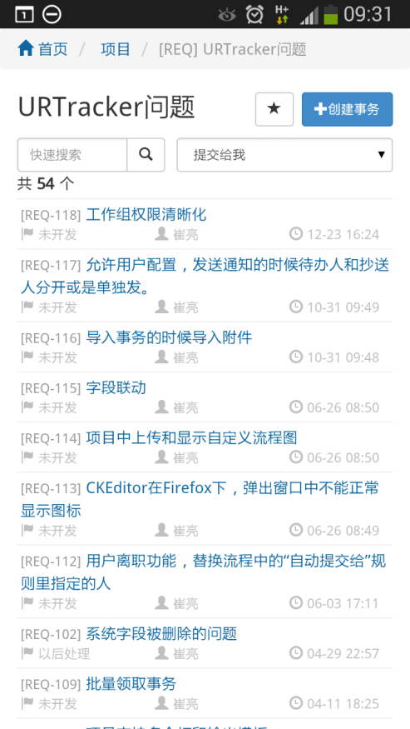
项目名称后的带有 ☆图标的按钮用于将项目添加到收藏列表，或者将项目从收藏列表移除。
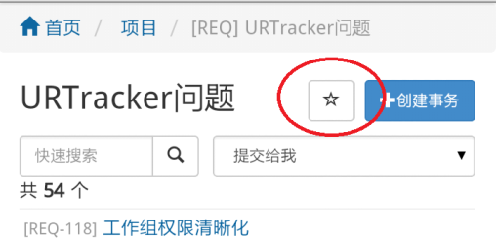
当显示为空心星号☆时，表示没有收藏项目，点击该按钮可以添加到收藏列表。当显示为实心星号★时，表示项目当前已经加入收藏列表，点击按钮可以将其从收藏列表移除。

点击项目名称后的按钮，可以开始在该项目下创建事务。

页面默认显示当前待办事务，可以通过“创建事务”下面的下拉框选择其他的过滤方式。
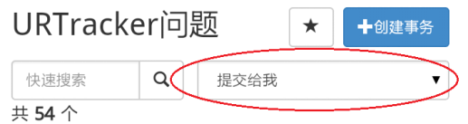
目前支持的过滤方式主要有：“提交给我”“我提交”；所有“跟踪中”“已关闭”“所有”以及当前项目定义的状态等。

如果要快速搜索某个事物，可以在“快速搜索”框中输入要查找事务的关键词，然后点击后面的搜索按钮即可。
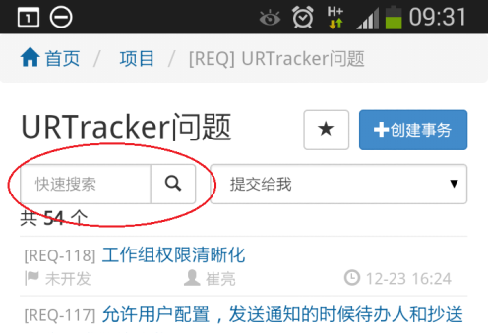

点击项目列表中某个事务的标题，可以（在新窗口中）打开此事务。

事务操作
在事务列表中点击事务标题，可以打开该事务。如下图所示：
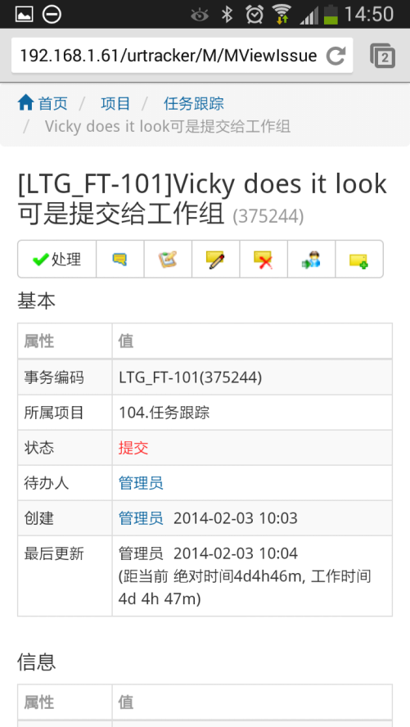
事务标题下方的工具栏列出了当前可以对事务进行的操作。点击按钮即可打开相应的操作页面。

事务的信息分为4个部分。“基本”主要显示事务的基本信息和当前状态。“信息”显示事务的描述字段的内容。“附件”列出了事务的附件清单。“记录”部分按时间先后顺序列出了事务的创建、处理、评论等记录的内容。

浏览知识库
点击“首页”里的“知识库”条目，即可进入知识库浏览界面
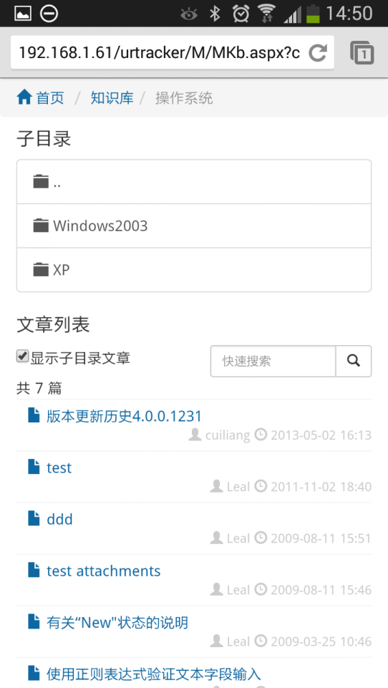
知识库界面分为2个部分，上面为当前目录下的所有子目录。 如果不是在根目录下，会显示“..”条目用于返回上一级目录。下面的部分为当前目录下的文字列表（可以通过“显示子目录文章”选项显示当前目录下的所有子目录里的文章）。
点击文章标题，可以打开文章进行阅读。

